**Praktická aktivita č. 3**

**Téma**: V**onkajšie prejavy dýchania**

**Dátum: Meno:**

**Úloha: *1. Zistiť frekvenciu dýchania v pokoji a po námahe***

***2. Meranie objemu vydychovaného vzduchu****.*

***3****.* ***Dôkaz CO2 vo vydychovanom vzduchu****.*

**Pomôcky:** PL, krajčírsky meter, stopky, plastová hadica, odmerná nádoba,písacie potreby

**Pracovný postup:**

***Úloha 1:***

1. zisti počet vdychov a výdychov za minútu v pokoji a zaznač do tabuľky
2. urob 30 drepov
3. zisti počet vdychov a výdychov za minútu hneď po námahe a zaznač do tabuľky
4. vo dvojiciach odmerajte spolužiakovi obvod hrudníka pri nádychu a obvod hrudníka pri výdychu a zaznač
5. odpovedz na otázky v závere

***Vypracovanie úlohy 1:***

|  |  |
| --- | --- |
| Frekvencia dýchania v pokoji / 1 min. |  |
| Frekvencia dýchania po námahe / 1 min. |  |

* obvod hrudníka pri nádychu: .................................. cm
* obvod hrudníka pri výdychu: .................................. cm

***Záver úlohy 1:***

1. Ako sa zmenila frekvencia dýchania po námahe?
2. Ktoré svaly sa zúčastňujú pri dýchaní
3. Vyznač šípkami pohyb hrudníka pri nádych a pri výdychu.

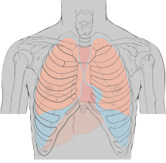**Nádych** **Výdych**

***Úloha 2:***

**Pomôcky: ...........................................................................................................**

**Nákres :**

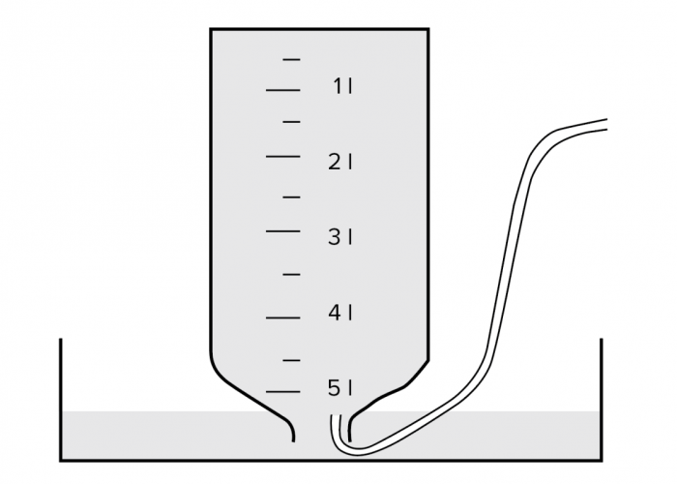

Objem vydýchnutého vzduchu je .....................................

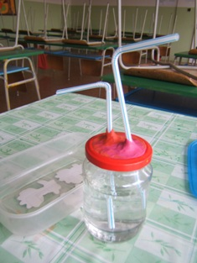

***Úloha 3:***

**Pomôcky:** vápenná voda , pipeta, skúmavka

**Postup:** 1. vápenná voda v skúmavke

2. jeden koniec pipety ponor do vápennej vody

3. druhý koniec pipety vlož do úst a vydýchni ( opakuj niekoľko krát)

4. pozoruj

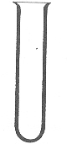

**pred po pokuse**

**Pozorovanie a záver :**

**.................................................................................................................................................**

1. Precvič si na resuscitačnej bábike poskytovanie prvej pomoci pri zástave dýchania a v bezvedomí
2. 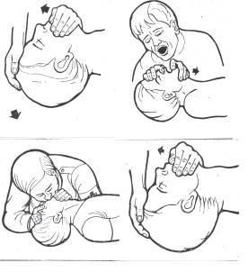Postupuj podľa obrázka 30 stlačení hrudníka, 2 hlboké vdychy
3. V závere vypíš v bodoch postup pri prvej pomoci pri zástave dýchania

***Záver úlohy 4:***

* .....................................................
* ......................................................
* ......................................................
* .....................................................
* ......................................................
* ......................................................

Takýto chemický dej prebieha v bunkách nášho tela pri biologickej oxidácii :

Chemický zápis dýchania :

